Меню по СанПиНу 2.3\2.4.3590-20
Приготавливаемых блюд
Возрастная категория 7-11 лет

Прием пищи | Наименование блюда | Вес блюда | Пищевые вещества |  |  | Энергетическая ценность | № рецептуры
 |  |  | Белки | Жиры | Углеводы
Неделя 2  День 1 | 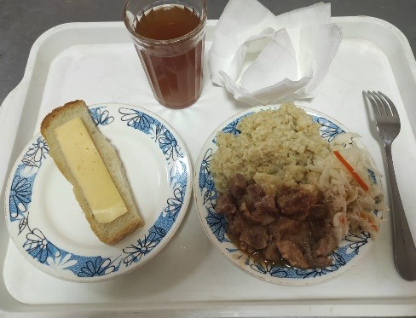
Горячий  завтрак | Сыр порциями | 20 | 4,64 | 5,9 | - | 72 | 15
 | Овощи соленые | 60 | 0,42 | 0,6 | 1,14 | 7,2 | 71
 | Гуляш | 100 | 10,64 | 28,19 | 2,89 | 309 | 260
 | Каша пшеничная | 180 | 4,21 | 3 | 25,9 | 147,2 | 302
 | Компот из сухофруктов | 180 | 0,6 | 0,08 | 28,81 | 119,52 | 349
 | Хлеб пшеничный | 40 | 3,04 | 0,32 | 18,8 | 92 | Н
Итого за день |  |  | 23,55 | 38,09 | 77,54 | 746,92

